关于福建省东南电化能耗在线监测
端系统建设招标情况说明
- 项目情况
应省经信委、省质监局要求（闽经信环资〔2018〕103号），福建省东南电化有限公司须在2018年12月底完成能源消费总量数据的在线采集和实时监测。届时，福建省东南电化公司的能源消费总量（电力、原煤、水）应实现在线监测并能够真实、准确、实时上传到省平台。
二、技术要求
1）从用户系统中（生产系统）读取所需的能源数据并要求用防火墙隔离,确保内部系统安全和数据安全。
2）“2+1”能耗在线监测安全终端使用公安部认可的产品；
3）把采集到端设备的能源消耗数据，严格按照本单位能耗在线监测技术规范对数据进行加密处理，由公司网络机柜通过互联网上传至省平台；
4）电量采集：从MES系统(登陆经常出问题，但数据库没问题）的接口处采集；
5）采用Windows10操作系统；
三、软硬件要求（供货设备要得到公安部认可)
结合企业端系统建设内容要求，能耗在线监测端设备作为放置于重点用能单位的负责数据传输与安全隔离的关键节点设备，系统软件功能要包括企业信息、能源监控、统计分析、能耗成本、能效报告、报警管理、设备管理、数据上传、能源报表等模块功能；硬件功能要求包括设备硬件配置、接口类型及数量、硬件防火墙 、供电电源和安装结构等内容，产品结构设计应遵循易安装、易维护、高可靠性的原则，可采用一体化结构。安全功能中，对外接口与生产系统网络隔离采用“2+1”物理隔离网闸的安全隔离方式，内网主机和外网主机通过安全隔离数据交互单元连接，确保生产网络安全，信息安全保护应符合相关标准。 具体要求如下：
1.1 硬件配置
隔离：独立双主机“2+1”（外网主机、内网主机+安全数据交换单元）架构，非IP物理隔离。 （公安部三所认证）
1.2 接口类型及数量
1.2.1内网主机单元
数据接入串口（RS232/RS485）至少2路，数据接入以太网接口至少2路。
1.2.2 外网主机单元
数据发送以太网接口至少2路。
1.2.3 人机接口
至少支持USB接口3个（含CA证书接口1个），具备VGA等视频接口1个。

1.4 安装结构
（1）模块化结构可动态裁剪或扩展；
（2）机箱结构设计符合标准19英寸机柜上架安装方式基本尺寸。
1.5 环境条件
能耗在线监测端设备的性能要求详见表1。
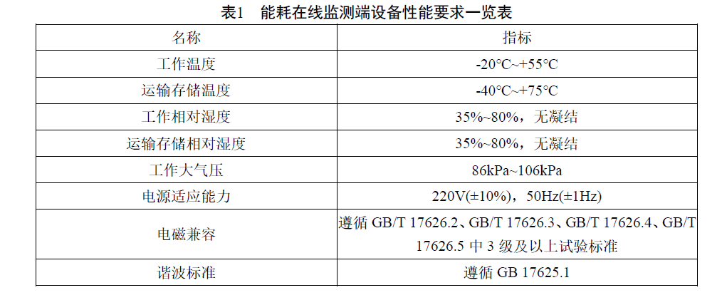
2 软件功能要求
2.1基础数据处理、本地存储及数据上传
能耗在线监测端设备应具备基础数据处理、本地存储及数据上传等基本功能，相应软件应具备如下功能：
（1）数据统计转换：应依据业务需求，对数据进行统计，转换数据格式、类型及量纲，得到规范中要求的数据；
（2）数据汇总计算：应支持能耗数据汇总计算功能，可将多项能耗数据合并成一个汇总的能耗数据。应至少支持数据累加、相减、乘除、积分等逻辑计算功能。具体包括但不限于如下几种运算规则：
a)利用加法原则，从多个支路汇总某项能耗数据；
b)利用减法原则，从总能耗中除去不相关支路数据得到某项能耗数据；
c)利用乘法原则，通过典型支路计算某项能耗数据。
（3）数据验证：应依据本系统制定的各行业数据采集技术指南的相关数据验证要求，对接入数据进行验证，判断能耗数据是否正确合理；
（4）数据存储：本地历史数据应存储6个月以上，并可以方便导出；
（5）数据展现：应依据实际应用需求，为重点用能单位提供能耗数据的查询、统计功能；
（6）数据上传：上传数据经过HTTPS协议加密传输。如果数据传输失败或超时（网络故障），能耗在线监测端设备将重发数据，直至接收成功反馈消息。
3 数据传输
3.1 多中心同步上传
能耗在线监测端设备应支持多中心上传功能，具备至少同时向两个以上数据中心发送数据的功能，能耗在线监测端设备数据上传中心可在本地或远程配置。
3.2 上传协议要求
能耗在线监测端设备数据上传协议应符合《重点用能单位能耗在线监测系统端设备接口协议规范》要求，采用数据加密后，将数据上传到系统平台。
3.3 上传频率
能耗在线监测端设备采集上传的数据指标按照上传周期不同分为每日采集上传的数据指标和每月上传的数据指标。其中，每日采集上传的数据指标包括每日指标和实时指标两类，实时指标为每间隔15分钟采集一次的能源消耗实时数据，非人工填报数据均需上传实时指标（电量）。
3.4 上传时间
能耗在线监测端设备需具备设定能耗数据上传时间的功能。端设备向平台注册后，可根据平台返回的数据上传时间自动或手动进行设定。
3.5 数据重传
在网络异常情况下，能耗在线监测端设备应支持自动重新上传功能，通过多次数据重传，减少网络异常导致的数据丢失。
在较长时间的网络异常情况下，能耗在线监测端设备可在下一个数据上传时间窗口，自动补传数据。
3.6 数据补传
能耗在线监测端设备应支持人工补传功能，当上传的采集数据不完整或不准确时，可通过人工填报的方式进行真实数据补传。
4 数据要求
4.1 企业基本信息
能耗在线监测端设备应支持企业基本信息上传功能。企业基本信息内容应符合《重点用能单位能耗在线监测系统基础信息与格式规范》要求。
4.2 能耗上报数据
能耗在线监测端设备上报的能耗数据项应符合所在行业“数据采集技术指南”要求。
4.3 数据正确性
能耗在线监测端设备应支持数据合理性检查，对超出合理范围的数据应给出报警或提示。
5信息安全要求
5.1 高强度身份认证
能耗监测端设备需采用经过国家信息中心认证的统一的CA数字认证证书，证书提供基于PKI数字证书技术的高强度身份认证服务，能耗监测端用户只能通过统一的CA数字认证证书连接国家、省级平台。
5.2 数据安全交互
企业端设备上传能耗数据经过“CA认证+HTTPS协议+VPN专线”方式多重加密传输。
5.3 安全隔离
能耗在线监测端设备应遵循GB/T 20279《信息安全技术 网络和终端隔离产品安全技术要求》中对网络和终端隔离产品的技术要求，并获得国家认可的第三方检验检测机构的信息安全产品认证评测。
6 运维管理
6.1本地维护
能耗在线监测端设备应具备本地维护功能，通过自带显示屏或其他维护接口方式查看设备工作状态，以便快速定位故障点及诊断报修。
6.2远程监控
能耗在线监测端设备应提供远程监控接口，至少能够提供设备硬件（CPU、内存、硬盘等）工作状态、应用程序运行状态、设备操作系统信息（操作系统类型、版本）等远程监控信息和监控错误日志信息。
6.3 远程配置
应支持通过远程方式完成能耗在线监测端设备外网主机部分的上传地址、采集数据项、计算公式等参数配置。
6.4 远程升级
能耗在线监测端设备应具备远程安装、卸载、升级应用程序的功能。
能耗在线监测端设备进行远程安装、卸载、升级等操作时，必须充分保证端设备数据库安全，不得对企业能耗数据进行修改、复制、查看等任何操作。
7产品认证
能耗在线监测端设备应遵守GB/T 20279 《信息安全技术网络和终端设备隔离部件安全技术要求》相关规定，且通过国家认可的第三方检验检测机构的检测认证，并取得计算机信息系统安全专用产品销售许可证。
能耗在线监测端设备原则上应遵守GB/T 17626 《电磁兼容 试验和测量技术系列标准》中相关规定，且需满足国家节能中心发布的《重点用能单位能耗在线监测端设备接口协议规范》及《重点用能单位能耗在线监测端设备检测规范》中对端设备应用软件的相关规定，并取得国家认可的第三方检验检测机构的检测报告。
中标单位要能确保达到此项端系统建设的上述功能，所提供的产品也要得到相关部门的检验认证，相关证明一并附带。具体设备清单可参考下表：
序号 | 名称 | 单位 | 数量
1 | “2+1”隔离主机），包括操作系统软件、数据库软件，带安装支架配件} | 套 | 1
2 | 能源消费总量在线监测管理企业端系统 | 套 | 1
3 | 硬件防火墙（华为品牌，支持WEB管理、带安装支架配件） | 套 | 1
4 | 数据流量卡 | 年 | 5
5 | 4G远程通信模块 | 台 | 1

四、产品资质
1、“2+1”能耗监测端设备：须符合国家能源中心2018年5月发布的《重点用能单位耗在线监测系统技术规范-端设备技术规范（NHJC-06-2018），取得计算机信息系统安全专用产品销售许可证。
1.1 提供公安部颁发的计算机信息系统安全专用产品销售许可证。
1.2 提供公安部信息系统安全产品质量监督检验中心出具的检验检测报告。
1.3 提供设备厂商出具的产品授权书（须提供授权书原件，并在授权书中注明投标项目名称和编号）
2、软件功能模块须符合福建省经信委2018年6月发布的《福建省企业端系统建设技术方案（内容及格式要求）》，具有企业信息、能源监控、统计分析、能耗成本、能效报告、报警管理、设备管理、数据上传、能源报表等模块功能。
五、其他事项
- 附带相关资料及其他事项
中标单位需提供软硬件清单及配套资料，提供系统软件、数据库软件、能源消耗在线监测管理企业端系统软件及授权，提供用户操作手册，提供系统安装的操作指导手册。
- 培训
设备安装调试好后，必须负责对用户软件工程师进行系统安装、调试和使用的培训；必须负责对本公司至少2名（含）以上能源管理工程师进行培训，让企业的能源管理工程师懂得操作能耗监测端设备，懂得手工录入，懂得查询数据，懂得基本的日常故障维护；

3）运维服务
招标单位需提供远程服务及现场服务。远程服务不能解决的，需安排工程师在48小时内到达企业现场维护。

六、承包商资质、业绩要求
1、通过ISO9001管理体系认证（提供认证证书复印件并加盖公章）
2、软件企业（提供省级经信主管部门颁发的软件企业认定证书）
3、商业信誉良好（提供未被“信用中国”网站列入失信被执行人、重大税收违法案件当事人名单的证明材料，其中证明材料系指在“信用中国”网站上的查询记录截图，自行编写无效）
4、提供能耗在线监测系统（能源计量信息采集采集系统）三年内的业绩（提供项目合同复印件并加盖公章）。

